Les couleurs
CP
Prénom : Date :
Lecture
Evaluation

Note : …./ 15
 | Acquis | En cours d’acquisition | Non acquis
Je reconnais le nom des couleurs en majuscules d’imprimerie.
Je reconnais le nom des couleurs en script.
Je reconnais le nom des couleurs en cursif.

Colorie le code couleur et les crayons.

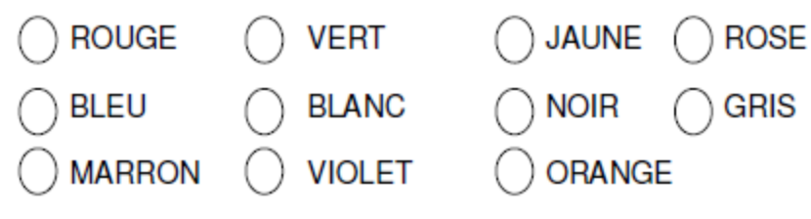


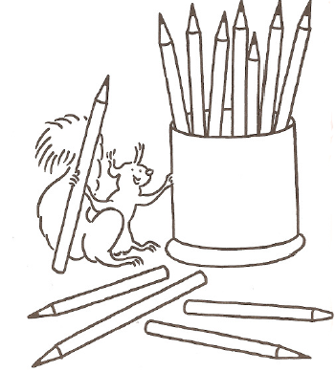
1

Entoure chaque mot de la couleur qui convient.

gris vert bleu marron noir

jaune blanc rouge orange violet

rose gris rouge vert orange

bleu jaune marron violet noir

BLANC vert


2

Auteur : Noma – Téléchargé gratuitement sur http://orpheecole.com

